**CENTRO UNIVERSITÁRIO UNIÃO DAS AMÉRICAS DESCOMPLICA  
  
ANÁLISE E DESENVOLVIMENTO DE SISTEMAS**

**JOHNNATAN KRAUSE RIBEIRO MORENO**

**PROJETO EXTENSÃO II**

**Jenni Krause Studio**

CASCAVEL - PR

2025

**JOHNNATAN KRAUSE RIBEIRO MORENO**

**PROJETO EXTENSÃO II**

**Jenni Krause Studio Click**

Relatório referente ao Projeto de Extensão II, intitulado como Jenni Krause Studio Click apresentado ao Curso de Tecnologia de Análise e Desenvolvimento de Sistemas, do Centro Universitário União Das Américas Descomplica, como exigência para a aprovação na disciplina de Projeto Extensão II.

CASCAVEL - PR

2025

Sumario

1. Introdução 4

2. Identificação do Acadêmico 5

3. Local do Projeto de Extensão 5

4. Desenvolvimento do Projeto de Extensão II: 5

4.1 Contextualização do Projeto: ..................................................................... 5

4.2 Objetivos do Projeto:................................................................................... 5

4.2.1 Objetivo Geral:. ........................................................................................ 5

4.2.2 Objetivos Especificos:............................................................................... 5

4.3 Justificativa:.................................................................................................. 6

4.4 Metodologias:................................................................................................ 7

4.5 Cronograma:................................................................................................. 7

4.6 Resultados Esperados:................................................................................. 7

4.7 Resultados Obtidos:...................................................................................... 7

4.8 Acompanhamento Pós-Implantação:.......................................................... 7

5. Projeto: JENNI KRAUSE STUDIO CLICK 7

6. Considerações Finais 7

7. Anexos............................................................................................................7

7.1 Anexo 1 - Relatório de Horas Trabalhadas: 7

7.2 Anexo 2 – Termo de Autorização do Projeto: 7

7.3 Anexo 3 – Carta de Apresentação do Projeto: 7

7.4 Anexo 4 – Fotos de Evidências do Proeto: 7

# Introdução

Este relatório tem como objetivo descrever o desenvolvimento e os resultados do Projeto de Extensão II realizado para o Jenni Krause Studio. O PEX I consistiu na criação de um site para o salão de beleza, localizado em Londrina - PR, sob a gestão de Jennifer Krause Ribeiro Moreno.

Conforme previsto no PEX I, a segunda fase deste projeto como um todo, o PEX II, terá o objetivo principal de integrar o site de exposição a um sistema de agendamento online, otimizando a gestão de horários e preços, e visando aumentar o número de agendamentos. Além disso, este projeto visa melhorar a experiência do usuário (UI/UX) com base no feedback obtido e otimizar o site para dispositivos móveis.

# Identificação do Acadêmico

* **Nome:** Johnnatan Krause Ribeiro Moreno
* **RA:** 2515623
* **Curso:** Análise e Desenvolvimento de Sistemas
* **Semestre:** 2º Semestre
* **Cidade:** Cascavel PR

# Local do Projeto de Extensão

* **Empresa**: JENNI KRAUSE STUDIO
* **CNPJ**: 19.671.271/0001-05
* **Responsável**: Jennifer Krause Ribeiro Moreno
* **Endereço:**
  + Município: Londrina - PR
  + Rua: Avenida Santa Mônica, 309
  + CEP: 86027-810

# Desenvolvimento do Projeto de Extensão II:

* 1. **Contextualização do Projeto:**No PEX I, foi desenvolvido um site para o Studio Jenni Krause com o objetivo de aumentar a visibilidade do salão e facilitar o acesso às informações sobre os serviços oferecidos. No entanto, a proprietária, Jennifer Krause, ainda enfrentava dificuldades com a gestão dos agendamentos, que eram feitos manualmente por telefone ou mensagens.
  2. **Objetivos do Projeto:**
     1. **Objetivo Geral:**

Implementar um sistema de agendamento online para o Studio Jenni Krause Click, integrando-o ao site existente e melhorando a experiência do usuário (UI/UX).

* + 1. **Objetivos Específicos:**

Pesquisar e selecionar a melhor plataforma de agendamento online (ex: Calendly, Google Agenda, etc.).

Integrar a plataforma ao site existente.

Configurar horários, serviços, preços e outras opções de agendamento.

Analisar o feedback dos usuários sobre o site existente.

Realizar testes de usabilidade para identificar áreas de melhoria.

Implementar mudanças no design e na navegação do site para torná-lo mais intuitivo e fácil de usar.

Otimizar o site para dispositivos móveis.

Implementar um sistema de avaliações e feedbacks:

Implementação de técnicas de SEO:

* 1. **Justificativa**

A implementação de um sistema de agendamento online resolverá o problema da falta de organização e otimização dos horários, proporcionando maior comodidade aos clientes e liberando a proprietária para focar em outras atividades. A melhoria da experiência do usuário tornará o site mais agradável e fácil de usar, aumentando a satisfação dos clientes e a probabilidade de agendamentos. A otimização para dispositivos móveis garantirá que o site seja acessível a um público maior, independentemente do dispositivo que estiverem utilizando.

* 1. **Metodologia:**
* Pesquisa e seleção da plataforma de agendamento:

(Descrição das atividades realizadas nesta etapa)

* Implementação do sistema de agendamento:

(Descrição das atividades realizadas nesta etapa)

* Análise do feedback dos usuários:

(Descrição das atividades realizadas nesta etapa)

* Testes de usabilidade:

(Descrição das atividades realizadas nesta etapa)

* Implementação das melhorias (UI/UX):

(Descrição das atividades realizadas nesta etapa)

* Testes de responsividade:

(Descrição das atividades realizadas nesta etapa)

* 1. **Cronograma:**

**1º Semana:**

* Pesquisar plataformas de agendamento.
* Selecionar plataforma de agendamento.

**2º Semana:**

* Integração da plataforma ao site existente.

**3º Semana:**

* Configuração dos horários, serviços, preços e demais informações.

**4º Semana:**

* Testar o funcionamento do site com o agendamento em diferentes dispositivos (desktop, celular).
* Coletar e analisar os feedbacks dos usuários.
* Implementar melhorias e ajustes finais.

* 1. **Resultados Esperados:**
* Implementação de um sistema de agendamento online que facilite a vida dos clientes e otimize a gestão do salão.
* Melhora na experiência do usuário (UI/UX), tornando o site mais agradável e fácil de usar.
* Otimização do site para dispositivos móveis, garantindo que ele seja acessível a um público maior.

* 1. **Resultados Obtidos:**Descrição detalhada dos resultados obtidos em cada etapa do projeto. Inclua dados quantitativos e qualitativos, como número de agendamentos online, feedback dos clientes, resultados dos testes de usabilidade, etc.

* 1. **Acompanhamento Pós-Implementação:**

Descrição do acompanhamento realizado após a implementação do sistema de agendamento e das melhorias no site. Inclua informações sobre o monitoramento do uso do sistema, o feedback dos clientes e as ações tomadas para corrigir problemas ou realizar ajustes.)

# Projeto: JENNI KRAUSE STUDIO

Com a implementação do sistema de agendamento online e as melhorias na experiência do usuário, o Studio Jenni Krause Click espera obter os seguintes benefícios:

* Aumento no número de agendamentos online.
* Melhora na organização e otimização dos horários.
* Maior satisfação dos clientes.
* Aumento na visibilidade e no alcance do salão.

Link para o site: [JENNI KRAUSE STUDIO - Venha ser a sua melhor versão.](https://johnnatankrause.github.io/1-PEX-ADS/)

# Considerações Finais

Este projeto representa um passo importante na evolução do Studio Jenni Krause Click, utilizando as ferramentas e conhecimentos adquiridos no curso para solucionar um problema real e gerar um impacto positivo na comunidade. A implementação do sistema de agendamento online e as melhorias na experiência do usuário contribuirão para o sucesso do salão e a satisfação dos clientes.

# Anexos:

* 1. **Anexo 1 - Relatório de Horas Trabalhadas:**

|  |  |  |
| --- | --- | --- |
| **Período de Atividade:** | | |
| **Data** | **Atividade** | **Horas Trabalhadas** |
| 01/11/2024 | **(Planejamento) - Análise de ideias para possíveis projetos** | 2,5 |
| 05/11/2024 | **Contato com a responsável do salão escolhido** | 1,0 |
| 05/11/2024 | **Reunião para apresentação da ideia do projeto** | 1,5 |
| 05/11/2024 | **Reunião para assinatura do termo de autorização do projeto** | 1,0 |
| 06/11/2024 | **Apresentação da carta de apresentação do projeto** | 1,0 |
| 07-12/11/2024 | **Desenvolvimento da estrutura base do site** | 18 |
| 13-14/11/2024 | **Apresentação do site pronto** | 2,0 |
| 15-20/11/2024 | **Acompanhamento e feedbacks** | 6,0 |
| 21-30/11/2024 | **Finalizações de documentação e ajustes finais.** | 6,5 |
| 01/12/2024 | **Publicação do projeto na plataforma Descomplica Digital** | 0,5 |
| **Total** | **Total de Horas Trabalhadas** | **40,0** |

* 1. **Anexo 2 - Termo de Autorização do Projeto:  
       
     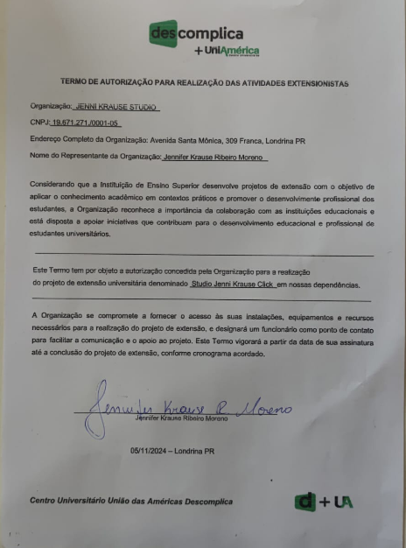**
  2. **Anexo 3 - Carta de Apresentação do Projeto:  
       
     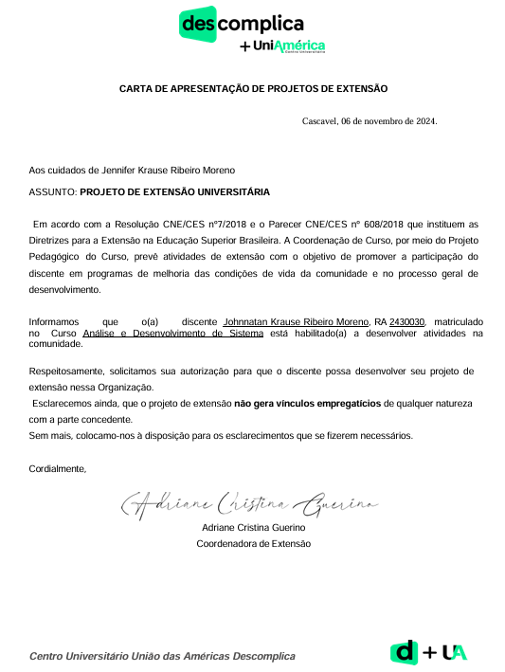**
  3. **Anexo 4 - Fotos de Evidências do Projeto:**

|  |
| --- |
| **Salão Escolhido** |
|  |
| **Apresentação do projeto** |
|  |

|  |
| --- |
| **Assinatura do Termo de Autorização do Projeto** |
|  |

|  |
| --- |
| **Apresentação do site pronto** |
|  |

|  |
| --- |
| **Projeto** versionado **e salvo no** GitHub |
|  |

|  |
| --- |
| **Teste do Site no Microsoft Edger** |
|  |

|  |
| --- |
| **Teste do Site no Google Chrome** |
|  |

|  |  |
| --- | --- |
| **Testes de Compatibilidade Móvel** | |
|  |  |